WHITESMILE
Web aplikacija za stomatološku ordinaciju

Specifikacija zahteva

Verzija 1.0
Pregled izmena
Datum | Verzija | Opis | Autor
13.11.2020. | Nacrt | Inicijalna verzija | Belkisa
20.11.2020. | 1.0 | Dopunjena i prerađena verzija | Belkisa

Sadržaj
1. Cilj dokumenta 4
2. Opseg dokumenta 4
3. Reference 4
4. Pregled slučajeva korišćenja 4
5. Profili korisnika 6
5.1 Kupac 6
5.2 Administrator 6
6. Opis slučajeva korišćenja 6
6.1 Registracija 6
6.2 Pregled svih proizvoda 7
6.3 Pregled YuGiOh proizvoda 7
6.4 Detaljan opis YuGiOh artikla 8
6.5 Pregled Magic the Gathering proizvoda 8
6.6 Detaljan opis Magic the Gathering artikla 9
6.7 Dodatna oprema 9
6.8 Detaljan opis artikla iz kategorije Dodatna oprema 10
6.9 Ubacivanje u korpu 10
6.10 Prijavljivanje 11
6.11 Ažuriranje podataka o sebi 12
6.12 Pregled svih porudžbina 13
6.13 Odobravanje porudžbina 14
6.14 Otkazivanje porudžbina 15
6.15 Pregled svih kupaca 15
6.16 Brisanje profila kupaca 16
6.17 Kontaktiranje kupaca 17
6.18 Praćenje svojih porudžbina 17
6.19 Plaćanje
6.20 Ažuriranje podataka o proizvodima
6.21 Povraćaj novca 18
7. Dodatni zahtevi 19
7.1 Funkcionalnost 19
7.2 Upotrebivost 19
7.3 Pouzdanost 19
7.4 Performanse 19
7.5 Podrška i održavanje 19
7.6 Ograničenja 19

Specifikacija zahteva

Cilj dokumenta
Cilj ovog dokumenta je specifikacija zahteva u pogledu detaljnog opisa slučajeva korišćenja aplikacije WHITESMILE.

Opseg dokumenta
Dokument se odnosi na WHITESMILE portal koji će biti razvijen od strane BekaTeam-a. WHITESMILE predstavlja Web aplikaciju namenjenu za stomatološku ordinaciju.

Reference
Spisak korišćene literature:
- Definicija projekta - WHITESMILE - FINAL, V1.0, 2020, BekaTeam .
- Plan realizacije projekta - WHITESMILE - FINAL, V1.0, 2020, BekaTeam .
- Raspored_Aktivnosti_WHITESMILE_FINAL, V1.0, 2020, BekaTeam .
- Vizija sistema - WHITESMILE - FINAL, V1.0, 2020, BekaTeam .

Pregled slučajeva korišćenja
Osnovni UML dijagram koji prikazuje korisnike i slučajeve korišćenja WHITESMILE web aplikacije prikazan je na sledećoj slici:
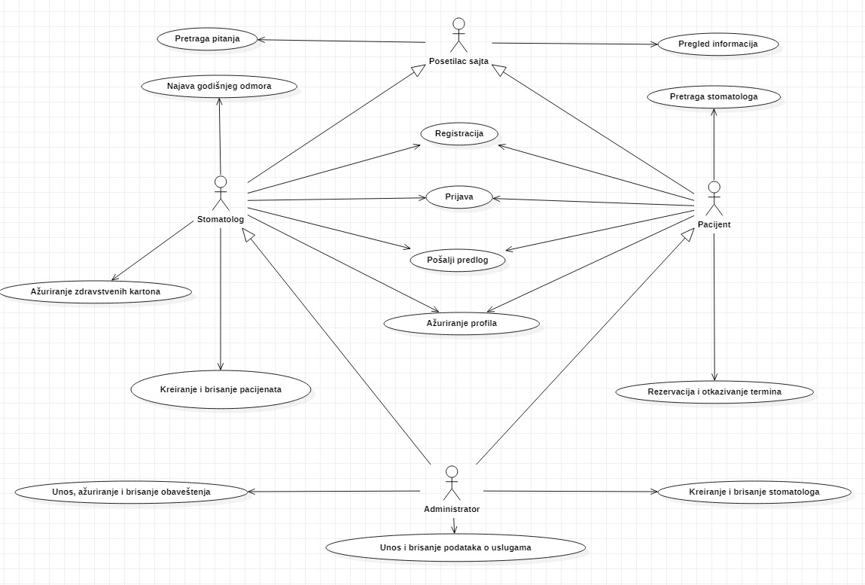

Slučajevi korišćenja pregled informacija, unos i brisanje podataka o uslugama, kreiranje i brisanje stomatologa, unos, ažuriranje i brisanje obaveštenja, kreiranje i brisanje pacijenata, rezervacija i otkazivanje termina obuhvataju složenije radnje koje se mogu razložiti dalje razložiti na pojedinačne slučajeve korišćenja.
Detaljni UML dijagram za slučaj korišćenja pregled informacija je prikazan na sledećoj slici:
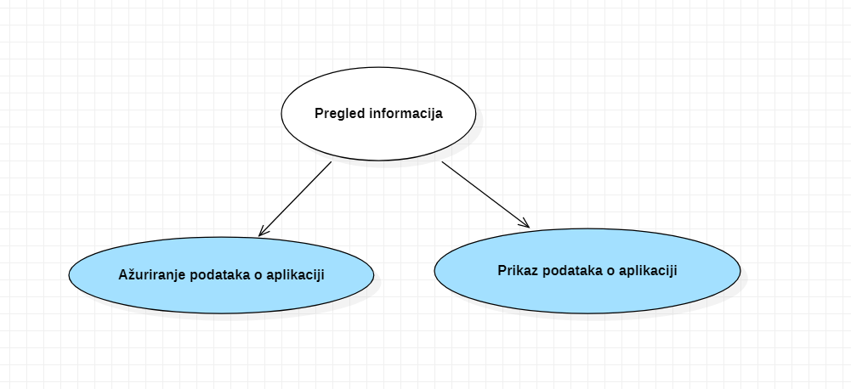
Detaljni UML dijagram za slučaj korišćenja kreiranje i brisanje pacijenata je prikazan na sledećoj slici:

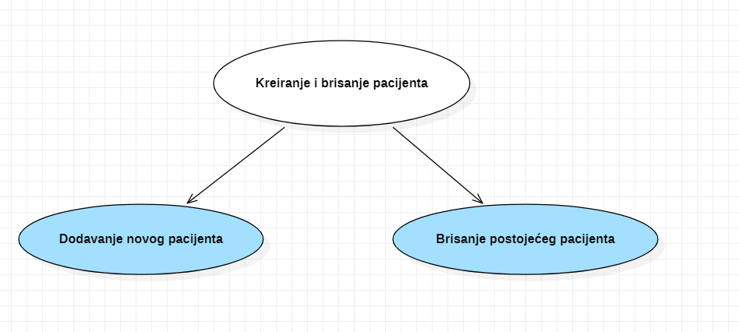
Detaljni UML dijagram za slučaj korišćenja unos i brisanje podataka o uslugama je prikazan na sledećoj slici:

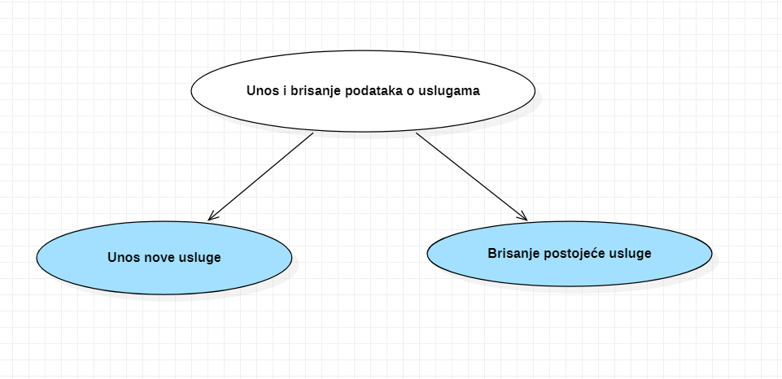
Detaljni UML dijagram za slučaj korišćenja kreiranje i brisanje stomatologa je prikazan na sledećoj slici:

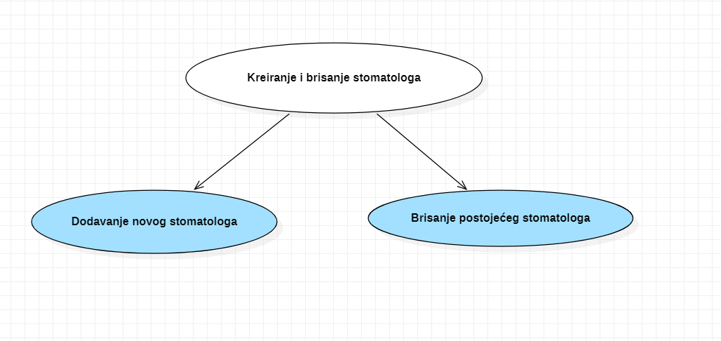
Detaljni UML dijagram za slučaj korišćenja rezervacija i otkazivanje termina je prikazan na sledećoj slici:

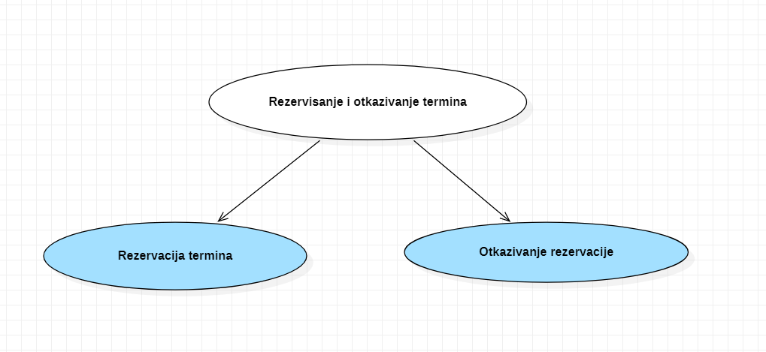
Detaljni UML dijagram za slučaj korišćenja unos, ažuriranje i brisanje obaveštenja je prikazan na sledećoj slici:
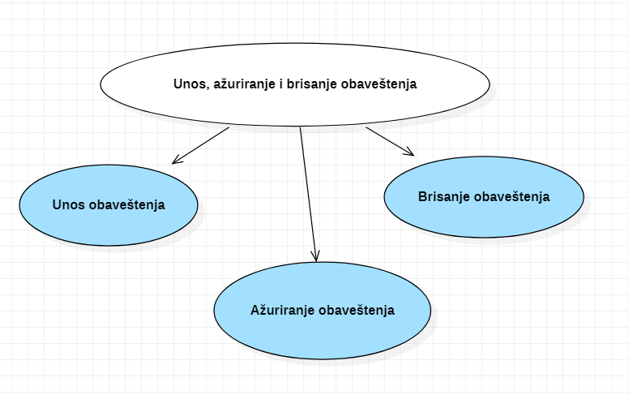

Profili korisnika
Identifikovani su sledeći profili korisnika aplikacije WHITESMILE:

Posetilac sajta
Posetilac sajta je osnovni profil korisnika. Posetilac sajta ne mora se registrovati. Ima mogučnost pregleda
Informacija na sajtu i pretrage najčešćih pitanja.

Stomatolog
Stomatolog je profil korisnika koji se mora registrovati , pomoću korisničkog imena, lozinke i ličnih podataka kao što su adresa, mesto, poštanski broj, broj telefona i email adresa. Stomatolog nakon registracije može menjati svoje lične podatke i sliku na profilu, ažurirati zdravstvene kartone pacijenata,
kreirati i brisati pacijente. Ukoliko primeti određene nedostatke sistema, stomatolog ima mogućnost slanja predloga administraciji, a sve u cilju poboljšanja web aplikacije.

Pacijent
Pacijent je profil korisnika koji se mora registrovati, pomoću korisničkog imena, lozinke i ličnih podataka kao što su adresa, mesto, poštanski broj, broj telefona i email adresa. Pacijent nakon registracije može menjati svoje lične podatke i sliku na profilu, rezervisati i otkazivati termin i pretraživati
željenog stomatologa. Ukoliko primeti određene nedostatke sistema, pacijent ima mogućnost slanja predloga administraciji, a sve u cilju poboljšanja web aplikacije.

Administrator
Administrator je poslednji profil korisnika, i njegov zadatak je da vodi računa o svemu. Preciznije rečeno, zadaci administratora su uvid u sve profile stomatologa i brisanje istih ukoliko ima potrebe. On takodje ima mogućnost unosa, ažuriranja i brisanja obaveštenja, unosa i brisanje podataka o uslugama.

Opis slučajeva korišćenja

Registracija
Kratak opis:
Posetilac sajta unosi svoje podatke. Unošenjem korisničkog imena, email adrese, lozinke, adrese, mesta, broja telefona, posetilac kreira svoj lični nalog.
Akteri:
Korisnik.
Preduslovi:
Email adresa mora biti jedinstvena, kao i korisničko ime. Korisnik nije trenutno registrovan.
Osnovni tok:
- Korisnik bira opciju registruj se sa bilo koje stranice aplikacije.
- Prikazuje se forma za registraciju.
- Korisnik kreira vlastiti korisnički račun unošenjem osobnih podataka (ime, prezime, e-mail, …) u formu za registraciju korisnika, te nakon toga aktivira komandu Prijavi se.
- Uneti podaci se proveravaju [izuzetak: pogrešno korisničko ime i/ili lozinka].
- Generiše se jedinstveni identifikator sesije (SID).
- Osvežava se polazna stranica sa SID-om kao parametrom.
Izuzeci:
Nema.
Posledice:
Kreiran je novi profil stomatologa ili pacijenta.
Dijagram sekvence:
...

Prijavljivanje
Kratak opis:
Prijavljivanje korisnika u web aplikaciju u cilju pristupa specifičnim funkcijama koje zahtevaju autorizaciju.
Akteri:
Korisnik.
Preduslovi:
Korisnik nije trenutno prijavljen.
Osnovni tok:
- Korisnik bira opciju prijavljivanje sa bilo koje stranice aplikacije.
- Prikazuje se forma za prijavljivanje.
- Korisnik unosi korisničko ime i lozinku, te nakon toga aktivira komandu Prijavi se.
- Uneti podaci se proveravaju [izuzetak: pogrešno korisničko ime i/ili lozinka].
- Generiše se jedinstveni identifikator sesije (SID).
- Osvežava se polazna stranica sa SID-om kao parametrom.
Izuzeci:
[Pogrešno korisničko ime i/ili lozinka] Prikazuje se obaveštenje na formi za prijavljivanje.
Posledice:
Korisnik je prijavljen u aplikaciju i ima pristup specifičnim opcijama u skladu sa svojim privilegijama.

Prikaz svih informacija
Kratak opis:
Prikaz stranice sistema sa osnovnim podacima o aplikaciji.
Akteri:
Korisnik.
Preduslovi:
Nema.
Osnovni tok:
- Korisnik bira opciju za prikaz osnovne stranice aplikacije.
- Prikazuje se osnovna stranica aplikacije.
Izuzeci:
Nema.
Posledice:
Tekuća stranica je osnovna stranica aplikacije.
Dijagram sekvence:
...

Pretraga pitanja
Kratak opis:
Prikaz stranice na kojoj se nalaze isključivo najčešća pitanja.
Akteri:
Korisnik.
Preduslovi:
Nema.
Osnovni tok:
- Korisnik ima pregled pitanja na stranici Najčešća pitanja.
- U mogućnosti je da u polju Pretraži na stranici Najčešća pitanja lakše pronađe pitanje i odgovor koji ga zanima, naravno, ukoliko postoji.
Izuzeci:
Nema.
Posledice:
Sadržaj stranice je izmenjen.
Dijagram sekvence:
...

Pretraga stomatologa
Kratak opis:
Prilikom rezervacije termina moguće je pretražiti željenog stomatologa unošenjem imena i prezimena.
Akteri:
Korisnik.
Preduslovi:
Korisnik mora biti prijaveljen na aplikaciji.
Osnovni tok:
- Klikom na karticu Moj termin prikazuje se stranica na kojoj je moguće rezervisati ili otkazati termin.
- Prilikom rezervacije termina potrebno je odabrati željenog stomatologa.
- Klikom na polje za unos stomatologa moguće je pretražiti, tj. Unosom imena ili prezimena lakše pronaći ciljanog stomatologa.
Izuzeci:
Nema.
Posledice:
Sadržaj stranice je izmenjen.
Dijagram sekvence:
...

Najava godišnjeg odmora
Kratak opis:
Stomatolog najavljuje godišnji odmor koji je vidljiv pacijentima.
Akteri:
Stomatolog.
Preduslovi:
Stomatolog je prijavljen na aplikaciji.
Osnovni tok:
- Klikom na karticu Najavi odmor prikazuje se stranica na kojoj stomatolog može da najavi odmor.
- Stomatolog bira datum od kad do kad je na odmoru.
Izuzeci:
Nema.
Posledice:
Tekuća stranica je stranica sa podacima o najavi odmora.
Dijagram sekvence:
...

Ažuriranje zdravstvenih kartona
Kratak opis:
Izmena i unos podataka u zdravstvene kartone pacijenata.
Akteri:
Stomatolog.
Preduslovi:
Stomatolog je prijavljen na aplikaciji.
Osnovni tok:
- Klikom na karticu Moji pacijenti prikazuje se stranica na kojoj se nalazi lista pacijenata .
- Klikom na određenog pacijenta prikazuju se njegovi lični podaci i zdravstveni karton.
- Klikom na dugme Uredi karton stomatolog dobija mogućnost ažuriranja sadržaja zdravstenog kartona.
- Kada stomatolog završi sa ažuriranjem, klikom na dugme Sačuvaj ili Odustani, sadržaj zdravstvenog kartona se ažurira ili ne.
Izuzeci:
Nema.
Posledice:
Tekuća stranica je stranica Moji pacijenti.
Dijagram sekvence:
...

Ažuriranje podataka o aplikaciji
Kratak opis:
Prikaz stranice sistema sa osnovnim podacima o aplikaciji.
Akteri:
Korisnik.
Preduslovi:
Nema.
Osnovni tok:
- Korisnik bira opciju za prikaz osnovne stranice aplikacije.
- Aplikacija vrši novonastala ažuriranja ako ih ima.
- Prikazuje se osnovna stranica aplikacije.
Izuzeci:
Nema.
Posledice:
Tekuća stranica je osnovna stranica aplikacije.
Dijagram sekvence:
...

Ažuriranje profila korisnika
Kratak opis:
Izmena osnovnih podataka o korisniku koji se prikazuju na stranici aplikacije.
Akteri:
Korisnik.
Preduslovi:
Korisnik je prijavljen u aplikaciju.
Osnovni tok:
- Korisnik bira opciju za prikaz stranice.
- Prikazuje se stranica sa osnovnim podacima o korisniku.
- Korisnik bira opciju izmena podataka.
- Prikazuje se HTML editor sa tekućim podacima.
- Vrši se ažuriranje podataka u bazi podataka.
- Osvežava se stranica.
Izuzeci:
Nema.
Posledice:
Sadržaj stranice je izmenjen.
Dijagram sekvence:
...

Rezervacija termina
Kratak opis:
Prikaz stranice na kojoj se može rezervisati slobodan termin.
Akteri:
Pacijent.
Preduslovi:
Pacijent mora biti ulogovan na aplikaciji.
Osnovni tok:
- Klikom na karticu Moj termin prikazuje se stranica na kojoj je moguće zakazati termin.
- Klikom na slobodan datum i odabirom stomatologa, pruža se opcija Rezerviši ili Odustani.
- Klikom na jednu od ove dve opcije termin će se rezervisati ili ne.
Izuzeci:
Nema.
Posledice:
Tekuća stranica je stranica Moj termin. Sadržaj stranice je izmenjen.
Dijagram sekvence:
...

Otkazivanje termina
Kratak opis:
Prikaz stranice na kojoj se može otkazati slobodan termin.
Akteri:
Pacijent.
Preduslovi:
Pacijent mora biti ulogovan na aplikaciji.
Osnovni tok:
- Klikom na karticu Moj termin prikazuje se stranica na kojoj je moguće otkazati zakazan termin.
- Klikom na dugme Izbriši ispod termina, termin se briše sa stranice i iz baze podataka.
Izuzeci:
Nema.
Posledice:
Tekuća stranica je stranica Moj termin. Sadržaj stranice je izmenjen.
Dijagram sekvence:
...

Kreiranje stomatologa
Kratak opis:
Prikaz stranice na kojoj se može kreirati novi stomatolog tako što će se uneti lični podaci kao što su ime, lozinka, broj telefona, adresa, mesto, poštanski broj, email adresa.
Akteri:
Administrator.
Preduslovi:
Administrator mora biti ulogovan na aplikaciji.
Osnovni tok:
- Klikom na karticu Stomatolozi prikazuje se stranica sa listom stomatologa.
- Klikom na dugme Kreiraj novog stomatologa prikazuje se HTML stranica sa formom na kojoj se unose lični podaci neophodni za registraciju stomatologa.
- Klikom na dugme Kreiraj ili Odustani, profil stomatologa će biti kreiran ili ne.
Izuzeci:
Nema.
Posledice:
Kreiran je novi profil stomatologa.
Dijagram sekvence:
...

Brisanje stomatologa
Kratak opis:
Prikaz stranice na kojoj se može izbrisati postojeći profil korisnika.
Akteri:
Administrator.
Preduslovi:
Administrator mora biti ulogovan na aplikaciji.
Osnovni tok:
- Klikom na karticu Stomatolozi prikazuje se stranica sa listom stomatologa.
- Klikom na dugme Ukloni stomatolog će biti uklonjen iz liste stomatologa i njegovi podaci će biti izbrisani iz baze podataka.
Izuzeci:
Nema.
Posledice:
Izbrisan je profil stomatologa.
Dijagram sekvence:
...

Unos usluge
Kratak opis:
Prikaz stranica sa spiskom usluga koje stomatološka ordinacija ima u ponudi.
Akteri:
Administrator.
Preduslovi:
Administrator mora biti ulogovan na aplikaciji.
Osnovni tok:
- Klikom na karticu Usluge prikazuje se stranica sa listom usluga.
- Klikom na dugme Dodaj novu uslugu aktivira se stranica na kojoj se može dodati nova usluga.
- Kreirana usluga će biti vidljiva svim posetiocima sajta.
Izuzeci:
Nema.
Posledice:
Sadržaj stranice je promenjen.
Dijagram sekvence:
...

Brisanje usluge
Kratak opis:
Prikaz stranica sa spiskom usluga koje stomatološka ordinacija ima u ponudi i njihovo uklanjanje.
Akteri:
Administrator.
Preduslovi:
Administrator mora biti ulogovan na aplikaciji.
Osnovni tok:
- Klikom na karticu Usluge prikazuje se stranica sa listom usluga.
- Klikom na dugme Izbriši uslugu usluga će biti izbrisana.
- Izbrisana usluga neće biti vidljiva posetiocima sajta.
Izuzeci:
Nema.
Posledice:
Sadržaj stranice je promenjen.
Dijagram sekvence:
...

Unos obaveštenja
Kratak opis:
Prikaz stranica sa obaveštenjima od strane administracije.
Akteri:
Administrator.
Preduslovi:
Administrator mora biti ulogovan na aplikaciji.
Osnovni tok:
- Klikom na karticu Novosti prikazuje se stranica sa listom novosti stomatološke ordinacije WHITESMILE.
- Klikom na dugme Dodaj novost prikazuje se forma za unos obaveštenja koje će biti vidljivo pacijentima i stomatolozima na stranici Novosti.
Izuzeci:
Nema.
Posledice:
Sadržaj stranice je promenjen.
Dijagram sekvence:
...

Ažuriranje obaveštenja
Kratak opis:
Prikaz stranica sa ažuriranim obaveštenjima od strane administracije.
Akteri:
Administrator.
Preduslovi:
Administrator mora biti ulogovan na aplikaciji.
Osnovni tok:
1. Klikom na karticu Novosti prikazuje se stranica sa listom novosti stomatološke ordinacije WHITESMILE.
2. Klikom na dugme Ažuriraj administratoru se pruža mogućnost ažuriranja postojećeg obaveštenja.
3. Ažurirana obaveštenja koje će biti vidljiva pacijentima i stomatolozima na stranici Novosti.
Izuzeci:
Nema.
Posledice:
Sadržaj stranice je promenjen.
Dijagram sekvence:

Brisanje obaveštenja
Kratak opis:
Prikaz stranica sa ažuriranim obaveštenjima od strane administracije.
Akteri:
Administrator.
Preduslovi:
Administrator mora biti ulogovan na aplikaciji.
Osnovni tok:
1. Klikom na karticu Novosti prikazuje se stranica sa listom novosti stomatološke ordinacije WHITESMILE.
2. Klikom na dugme Izbriši obaveštenje će biti izbrisano.
3. Izbrisana obaveštenja neće biti vidljiva pacijentima i stomatolozima na stranici Novosti.
Izuzeci:
Nema.
Posledice:
Sadržaj stranice je promenjen.
Dijagram sekvence:
...

Dodatni zahtevi

Funkcionalnost
U ovom odeljku su specificirani funkcionalni zahtevi koji su zajednički za više slučajeva korišćenja.
Aplikacija WHITESMILE ne zahteva nikakve dodatne funkcionalnosti.

Upotrebivost
U ovom odeljku su specificirani zahtevi koji su vezani za, ili utiču na upotrebivosti sistema koji se razvija.
Korisnički interfejs prilagođen korisniku:
Korisnički interfejs aplikacije WHITESMILE će biti dizajniran tako da bude omogućeno jednostavno i intuitivno korišćenje bez potrebe za organizovanjem dodatne obuke.

Pouzdanost
U ovom odeljku su specificirani zahtevi u pogledu pouzdanosti sistema koji se razvija.
Dostupnost:
WHITESMILE web aplikacije će biti dostupan 24 časa dnevno, 7 dana u nedelji. Vreme kada portal nije dostupan ne sme da pređe 5%.
Srednje vreme između otkaza:
Srednje vreme između dva sukcesivna otkaza ne sme da padne ispod 120 sati.

Performanse
U ovom odeljku su specificirani zahtevi koji definišu željene performanse sistema koji se razvija.
Broj korisnika koji simultano pristupaju:
Sistem će da podrži do 1000 simultanih pristupa korisnika portalu.
Vreme odziva za pristup bazi podataka:
Vreme potrebno za pristupanje bazi podataka u cilju izvršenje nekog upita ne sme da veće od 5 sekundi.

Podrška i održavanje
U ovom odeljku su specificirani zahtevi koji treba da poboljšaju stepen podrške i mogućnost održavanja sistema koji se razvija.
WHITESMILE aplikacija ne zahteva posebnu podršku i održavanje.

Ograničenja
U ovom odeljku su specificirana ograničenja kojih se treba pridržavati pri projektovanju sistema koji se razvija.
Hardverska platforma:
Klijentski deo sistema treba da ima mogućnost izvršavanja na bilo kom PC računaru sa minimum Intel Pentium procesorom i 2GB RAM memorije.
Serverski deo sistema će raditi na PC računaru sa procesorom Intel i3 i 4GB RAM memorije.
Tipovi Web čitača:
Klijentski deo TvojaIgra sajta će biti optimizovan za sledeće Web čitače: Internet Explorer 6.0 i noviji, Opera 8.0 i noviji, kao i Firefox (Mozilla), Safari, Google Chrome.

